Пізнаємо природу, 5 клас
Тема: Безхребетні тварини

Очікувані результати
Після уроку учні зможуть:
- наводити приклади об’єктів і явищ природи;
- вирізняти з-поміж об’єктів / явищ природи ті, що мають одну чи більше спільних ознак;
- пропонувати правила взаємодії в групі й дотримуватись їх;
- брати участь у прийнятті спільних рішень;
- представляти дані, створюючи таблиці, схеми, діаграми тощо, з виконанням необхідних проміжних перетворень.

Обладнання
«Пізнаємо природу» підручник інтегрованого курсу для 5 класу закладів загальної середньої освіти (авт. Біда Д. Д., Гільберг Т. Г., Колісник Я. І.)
– К.: Видавництво «Генеза», 2022.- 256с. :іл., інтерактивна панель, контент із сайту https://ua.mozaweb.com/ : 3D «Губки», 3D «Медузи», 3D «Равлик», 3D «Дощовий черв’як», 3D «Рак річковий».

Основні поняття та терміни
Безхребетні, губки, молюски, черви, членистоногі, жалкі, комахи, ракоподібні.

Регламент уроку
І. Вступна частина до 3 хв.
ІІ. Основна частина – до 37 хв.
ІІІ. Заключна частина – 5 хв.

Хід уроку
І. Вступна частина
1. Мотивація
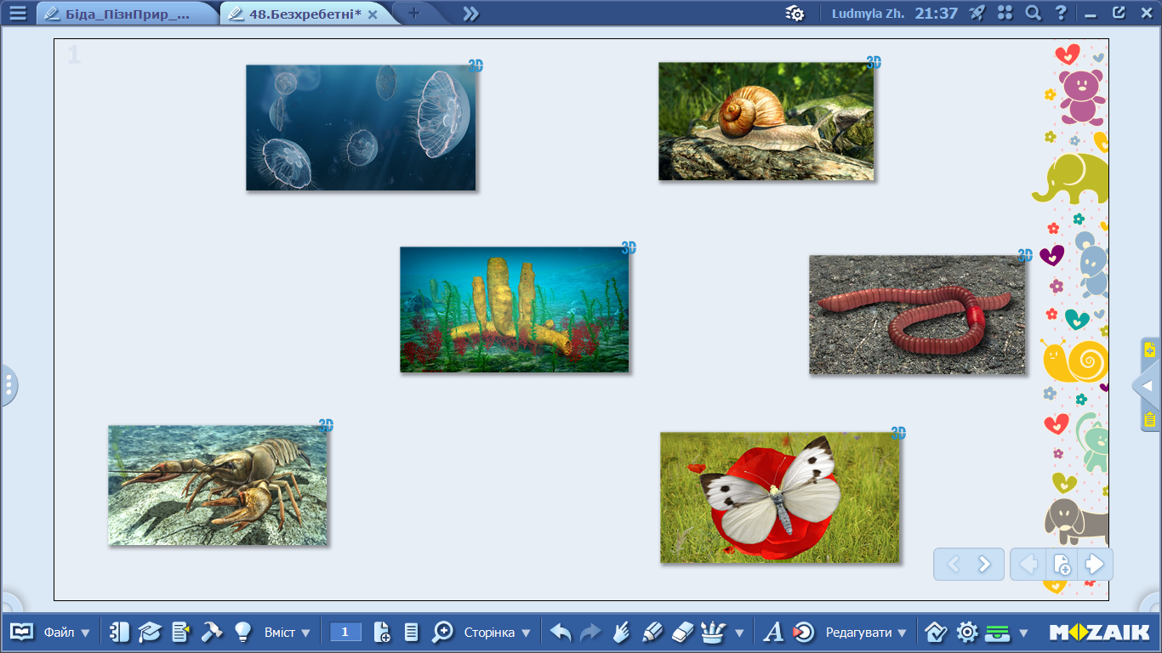
Учні, яким словом ви об’єднали б ці малюнки?
Прийом «Мікрофон». Записують відповіді на дошці.
Виявляється, є тварини, у яких немає такого внутрішнього скелета, як хребет. Тому, вони називаються безхребетними. На малюнках представники саме цієї групи тварин.
2. Оголошення тема уроку та очікувані результати.

ІІ. Основна частина
До безхребетних належать дуже багато різних тварин: равлик, білан капустяний, жук-олень, дощовий черв’як, губки, медузи. На сьогоднішньому уроці ми вивчимо 5 груп цих організмів. Для вивчення безхребетних поділимо клас на 5 груп. Обирайте кольоровий кружечок з цифрою, для того, щоб здійснити поділ на групи.
Вивчення нового матеріалу здійснюватиметься методом «Мозаїка» («ажурна пила»). Даний метод дозволяє учням отримати велику кількість інформації протягом короткого відтинку часу.
1. Клас ділиться на 5 груп (№1, №2, №3, №4, №5). Це «основні» групи. Кожна група складається з 5 осіб, які будуть експертами з певної теми. Експертів кожної теми позначаємо кольорами: червоний, синій, жовтий, зелений, помаранчевий. Таким чином, в кожній «основній» групі присутні експерти різних кольорів (з різних тем). Використовуємо підручник «Пізнаємо природу» Д.Біди та 3D сцени. Здійснюємо поділ навчального матеріалу § 48:
«Червоні» - «Губки»; 3D «Губки» https://ua.mozaweb.com/uk/search?search=%D0%B3%D1%83%D0%B1%D0%BA%D0%B8&result_order=3D

«Сині» - «Жалкі»; 3D «Медузи» https://ua.mozaweb.com/uk/search?view=grid&sort=grouped&search=%D0%BC%D0%B5%D0%B4%D1%83%D0%B7%D0%B8

«Жовті» - «Молюски»; 3D «Равлик»
https://ua.mozaweb.com/uk/search?view=grid&sort=grouped&search=%D1%80%D0%B0%D0%B2%D0%BB%D0%B8%D0%BA

«Зелені» - «Черви»; 3D «Дощовий черв’як» https://ua.mozaweb.com/uk/search?view=grid&sort=grouped&search=%D0%B4%D0%BE%D1%89%D0%BE%D0%B2%D0%B8%D0%B9+%D1%87%D0%B5%D1%80%D0%B2%D1%8F%D0%BA

«Помаранчеві» - «Членистоногі»; 3D «Рак річковий» https://ua.mozaweb.com/uk/search?view=grid&sort=grouped&search=%D1%80%D0%B0%D0%BA+%D1%80%D1%96%D1%87%D0%BA%D0%BE%D0%B2%D0%B8%D0%B9

Завданням для кожного учасника в «основній групі» є аналіз та засвоєння певної порції інформації на такому рівні, щоб він був здатний чітко і зрозуміло пояснити її для інших учасників.
2. Потім в іншій групі, яка називається «експертною», такі учасники виступатимуть в ролі «експертів» із питання, над яким вони працювали в «основній» групі. Завдання «експертної» групи — здійснити обмін інформацією. Вчитель виступає консультантом, помічником, спостерігачем за процесом взаємного навчання.
3. В останній частині уроку учасники знову повертаються до своєї «основної» групи, щоб поділитися тією новою інформацією, яку їм надали учасники інших груп.
Їхнім завданням тепер буде знов обмінятись інформацією та узагальнити її з учасниками «домашньої» групи.
За результатами групової роботи учні спільно складають ментальну карту «Безхребетні»
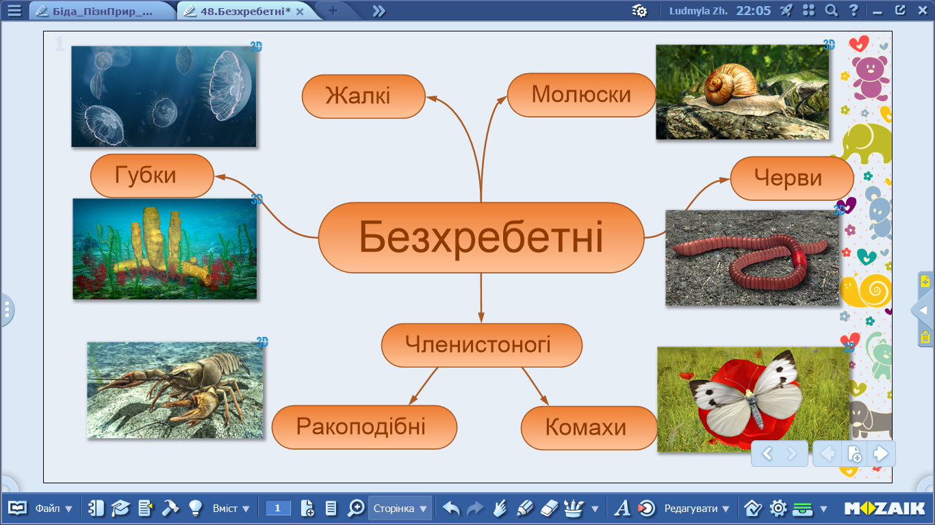

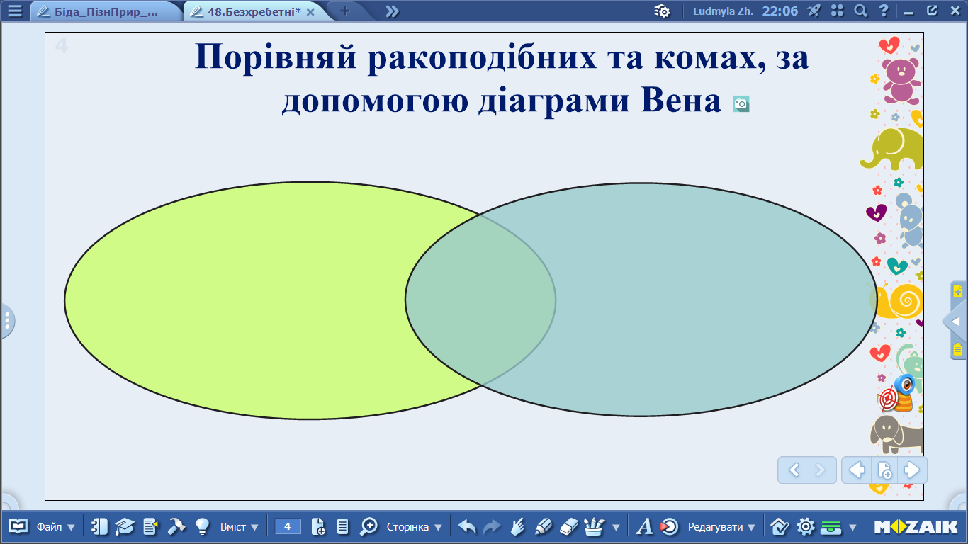

Учні записують спільні та відмінні риси для ракоподібних та комах.
ІІІ. Заключна частина

Інтерактивна гра «Морський бій»
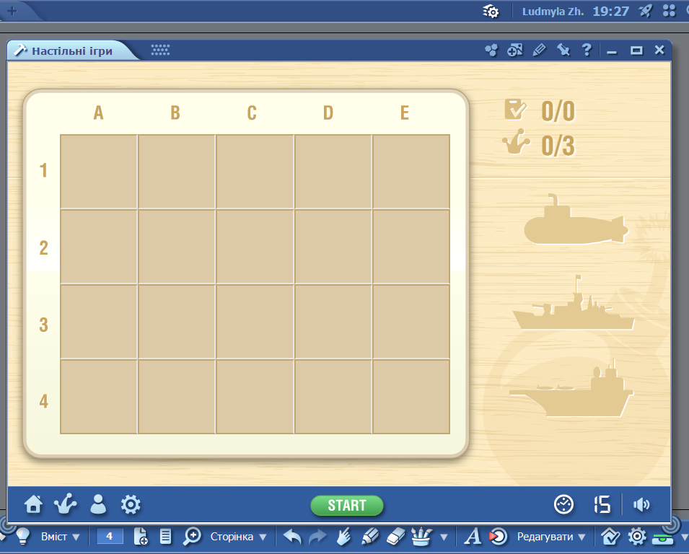
Пропонуються наступні запитання:
- «Правда чи брехня»:
- Сонечко семикрапкове належить до членистоногих?
- Безхребетні тварини мають внутрішній скелет?
- Медузи є хижаками?
2. З вибором однієї правильної відповіді:
- До безхребетних тварин НЕ належить (синиця, метелик, медуза, жук-олень)
- Обери молюска (фото равлика, губки, медузи, оси)
- Укажи безхребетних, які прикріплені до дна (губки, дощовий черв’як, сонечко, слизняк)
- Укажи безхребетного з п’ятьма парами ніг (рак, бджола, муха, павук)

Домашнє завдання
- Опрацювати §48.
- Виконати завдання №2 на стор.187

